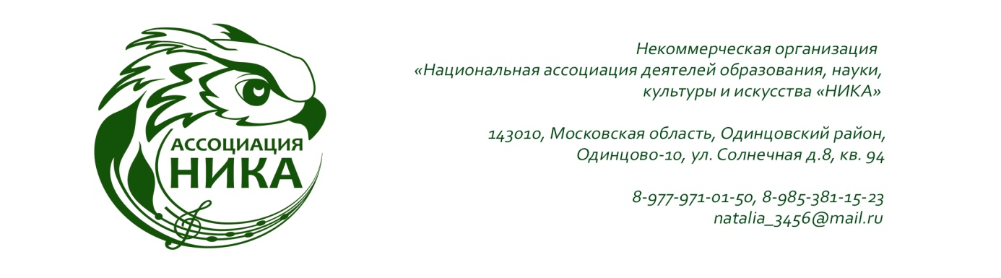
НКО Национальная ассоциация деятелей наук, образования, культуры и искусства «Ника» объявляют конкурс детских художественных работ.

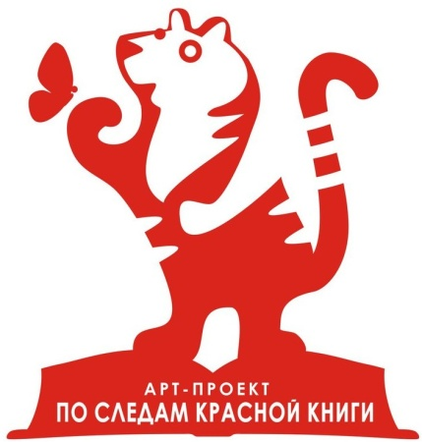

Тема конкурса: «По следам Красной книги».

ПОЛОЖЕНИЕ

Огромное количество животных и растений находятся в списках Красной книги, они требуют защиты и бережного к себе отношения. Значение Арт-Проекта «По следам Красной книги» состоит в том, чтобы донести до сознания взрослых и детей данную проблему, подключить их к задаче спасения окружающей нас природы. Не каждый человек заглядывает в «Красную книгу». Но это сделали художники арт-проекта «По следам Красной книги». Более того, своими произведениями они «перевели» «Красную книгу» с языка цифр и описаний на язык чувств и эмоций.
Сохранение этого национального достояния – дело каждого человека, взрослого и ребёнка.

Общее положение конкурса детских рисунков

1.1 Положение о проведении конкурса художественных работ «По следам Красной книги» (далее — Конкурс) определяет цели, задачи, сроки, порядок и условия проведения, а также категорию участников конкурса.

1.2 Цель конкурса — формирование общественного сознания и гражданской позиции подрастающего поколения в области сохранения животных средствами художественного творчества.
Задачи конкурса:
* вовлечь обучающихся в творческую деятельность, направленную на пропаганду охраны животных;
*содействовать выявлению и поддержке творческих коллективов и талантливых обучающихся;
*способствовать развитию информационной культуры в области охраны животных.

1.3 Организатором конкурса является: НКО «Национальная Ассоциация деятелей наук, образования, культуры и искусства «Ника».

2. Участники Конкурса
2.1 К участию в Конкурсе приглашаются обучающиеся образовательных учреждений всех типов и видов (далее — Образовательное учреждение).
2.2 Возраст участников от 7 до 18 лет.

3. Требования к оформлению работ

3.1 Принимаются живописные работы, посвященные видам живой природы (растения, животные, птицы) занесенные в Красную книгу РФ.
3.2 Живописная техника: любая
3.3 Размер работы не менее А3.
3.3 Принимаются работы в электронном виде.
3.4 Работа должна быть самостоятельной.
3.5 Работа должна сопровождаться этикеткой с ОБРАТНОЙ стороны:
*название работы;
*техника исполнения;
*имя, фамилия автора;
* возраст;
*адрес, контактный телефон;
*образовательное учреждение;
* отдельно предоставить небольшое сообщение о том животном или растении (категория редкости, место обитания, меры охраны) которое изображено на Вашей работе.

4. Сроки, порядок и условия проведения Конкурса

4.1 Конкурс проводится с 1 октября 2018 года по 30 октября 2018 года.
Участники Конкурса направляют свои анкеты и работы в электронном виде до 30 октября 2018 года по адресу: natalia_3456@mail.ru
4.2 Работы, поступившие позднее, к участию в конкурсе не допускаются.
4.3 Итоги конкурса будут размещены в соц.сетях на страницах арт-проекта «По следам Красной книги»

5. Подведение итогов Конкурса

5.1 Победители Конкурса смогут принять участие в выставках совместно с художниками Арт-проекта «По следам Красной книги».
5.2 Победители и призеры награждаются почетными грамотами НКО Ассоциация «Ника» и подарками.
5.3. Победители Конкурса становятся членами арт-проекта «По следам красной книги»

6. Авторское право

6.1 Автор, участвуя в конкурсе, подтверждает авторство работы, не претендует на выплату авторского гонорара и соглашается с тем, что работа может экспонироваться на итоговой выставке и размещаться на сайтах организаторов конкурса.
6.2 Организаторы конкурса оставляют за собой право на дальнейшее воспроизведение массовым тиражом в полиграфической и интернет-продукции, не предназначенной для продажи, с обязательным указанием автора.
6.3 Автор, становясь участником конкурса, автоматически дает свое согласие на условия, указанные в данном Положении.

7. Состав конкурсной комиссии

7.1. Вице-президент РАЕН Иваницкая Лида Владимировна
7.2. Координатор кампаний WWF России Бэла Янибекова
7.3. Президент НКО Ассоциация «Ника» Николаева Наталья Ивановна
7.4. Президент Экоцентра "Заповедники" Данилина Наталья Романовна
7.5.Заслуженный художник анималист России Маковеева Ирина

8. Критерии оценки
8.1. соответствие теме конкурса
8.2. композиционное решение
8.3. владение живописной техникой
8.4. передача формы предмета цветом
8.5. передача в рисунке характера, настроения персонажа

9. Координатор конкурса

Николаева Наталья Ивановна

8-977-971-01-50

natalia_3456@mail.ru

